台灣傳道六十年紀念特刊支分會專用稿紙 (寫好後請寄給梁世威弟兄 Carlliang05@gmail.com，手機0928-244715， Skype: carlliang3151，Line ID: carlliang)

單位名稱 | 竹北第一支會 |  | 單位號碼  304654
單位資料 | 成立日期 | 1992年3月7日
 | 原屬單位 | 新竹分會
 | 教堂地址 | 新竹縣302竹北市三民路548號3樓  竹北市30243文昌街129號
 | 教堂電話 | 03-5511173
 | 歷任主教/會長(從第一任開始) | 1992.3.7~1995.4.23 江東祺  1995.4.23~1999.1.10 尤黎明  1999.1.10~2001.6.24 胡信舜  2001.6.24~2003.12.21 范村生 (會長)  2003.12.21~2009.7.19范村生 (主教)  2009.7.19~2014.3.23 吳忠霖  2014.3.23~2015.12.27 蕭瑩銓  2015.12.27~ 吳啟碩
重要史料 (請勿超過1,500字，所撰寫之資料請盡量包含人事時地物五大要項。 請附寄現任主教/會長照片及教堂照片。從前教堂及領袖之照片及重要活動史料照片亦很歡迎， 用畢歸還。)

1993.3.7 由新竹分會劃分成立竹北分會
2001.5.20 劃分出新竹第三分會 (單位號碼378496)
2003.12.14 新竹支聯會成立，竹北分會成為竹北支會
2007.7.1 劃分出竹北第二支會，原竹北支會更名為竹北第一支會
2010.7.25 新竹第二分會 (英文分會) 併入竹北第一支會
2011.4.24 竹北第一支會與竹北第二支會重新劃分疆界
2015.12.27 竹北第一支會與竹北第二支會劃分出竹北第三支會
新竹支聯會的竹北一和竹北二支會，於12月27日上午9:00在竹北教堂舉行聯合大會，正式劃分為竹北一，竹北二，竹北三支會。竹北一支會新任主教為吳啟碩弟兄，鄭心圃弟兄擔任第一諮理。竹北二支會由蕭瑩銓弟兄擔任主教，田慶文及陳明智弟兄分別擔任第一及第二諮理。竹北三支會由余山吉弟兄擔任主教，林吉隆和陳崑寶弟兄分別擔任第一及第二諮理。

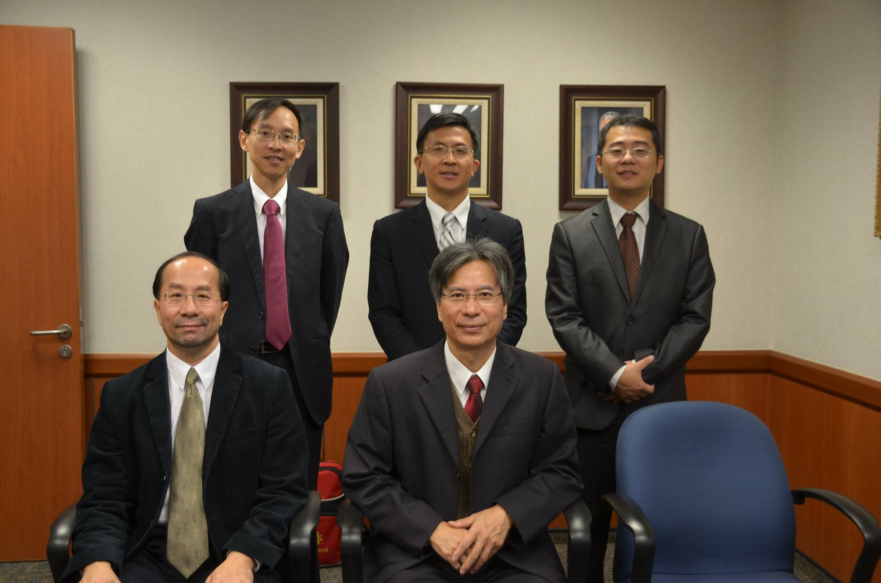
竹北一支會主教吳啟碩及第一諮理鄭心圃-20151227

人物誌： 江東祺 (1990年10月聖徒之聲第47頁有江會長還是新成員時的見證)

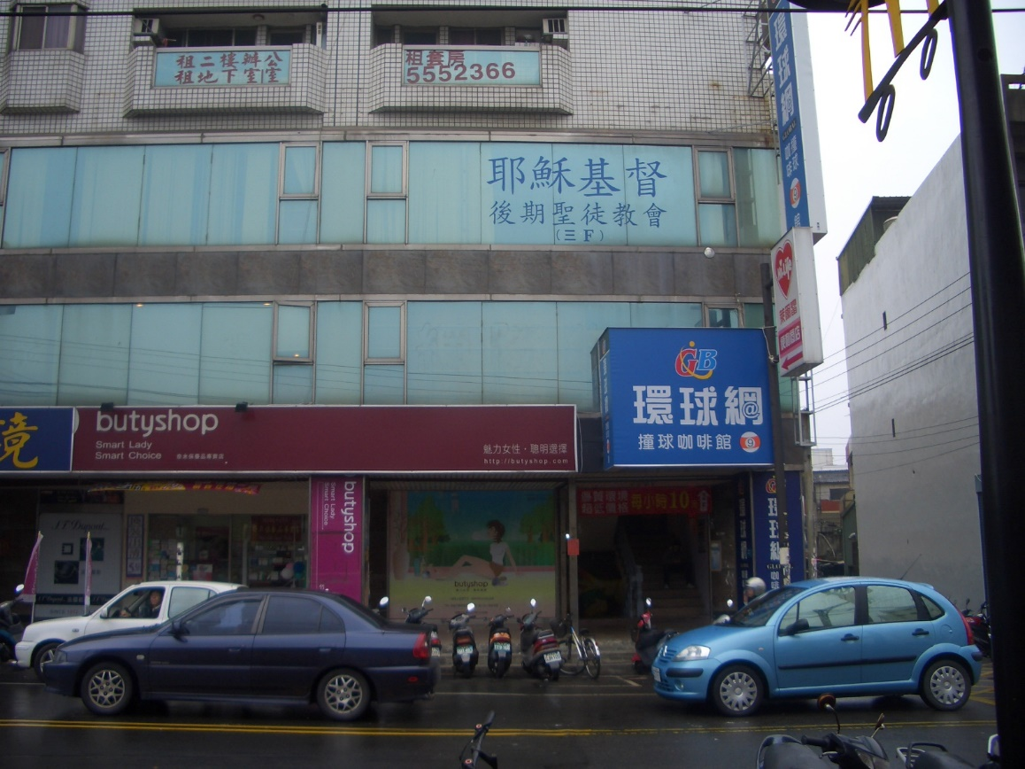
2006.9~2008.9 租用教堂
新竹縣302竹北市三民路548號3樓

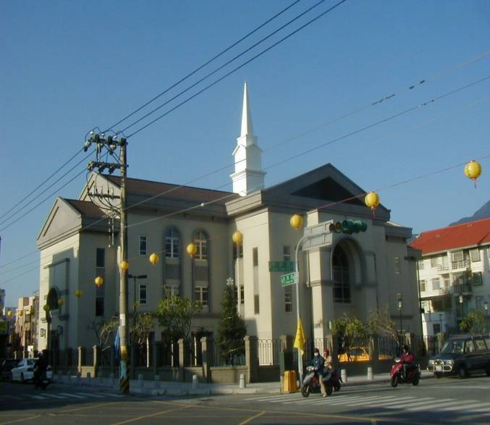
竹北教堂 ( 新竹支聯會中心) - 2008年落成奉獻
竹北市30243文昌街129號

補充資料提供者姓名： 電話： Email：

